НОВОСИБИРСКИЙ ГОСУДАРСТВЕННЫЙ УНИВЕРСИТЕТ

ФАКУЛЬТЕТ ИНФОРМАЦИОННЫХ ТЕХНОЛОГИЙ

ОСНОВЫ ТЕОРИИ УПРАВЛЕНИЯ

Задание № 2

Вариант 5

Студент группы 18205

Зеленских Марк Олегович "23"03.2021 г.

Преподаватель

Виталий Геннадьевич Казаков

" "03.2021 г.

1.1 Решить систему линейных алгебраических уравнений, сделать проверку

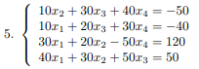

Листинг программы:

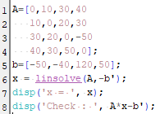

Результат:

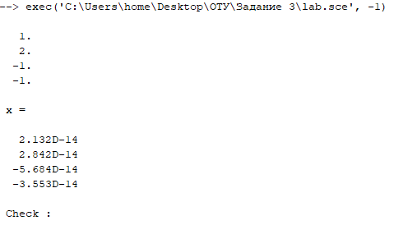

* 1. Если возможно, вычислить матрицу, обратную к матрице D

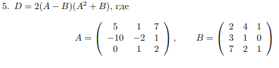

Листинг программы:

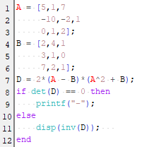

Результат:

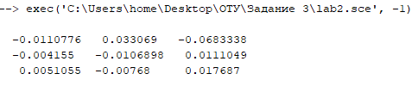

2.1 Изобразите график функции f(x)



Листинг программы:



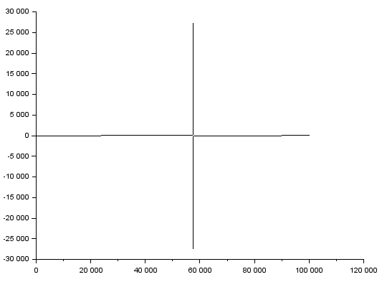Результат:

2.2 Изобразите график функции в полярных координатах



Листинг программы:



Результат:

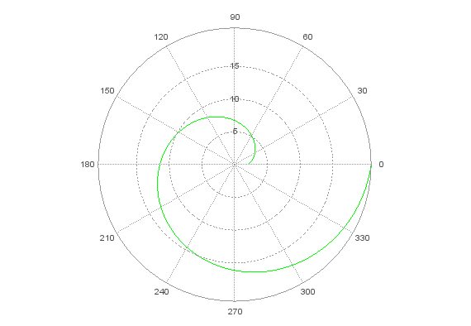

3.1Построить график, заданный системой уравнений

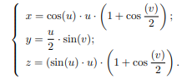



Листинг программы:

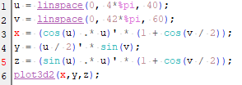

Результат:

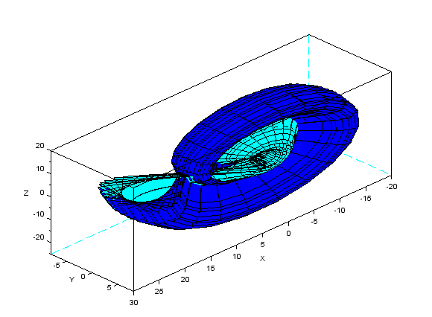

3.2 Изобразить линии, заданные параметрически:





Листинг 1:



Результат 1:

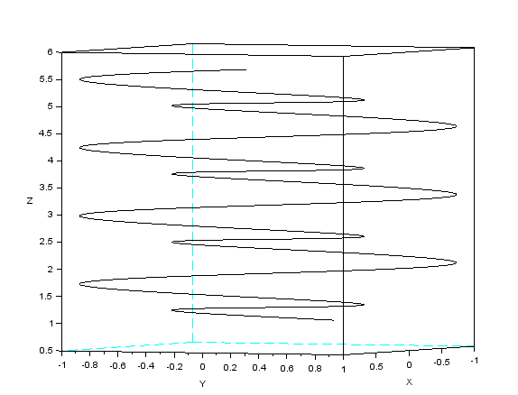

Листинг 2:



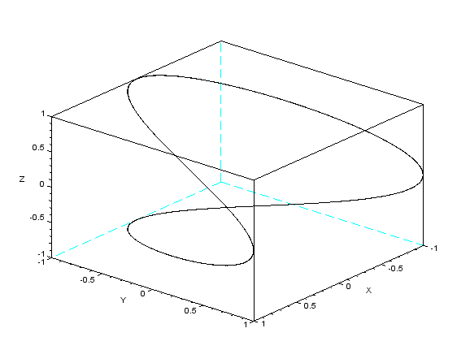Результат 2:

4.1 Найти корни полиномов



Листинг программы:

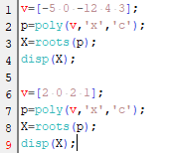

Результат:

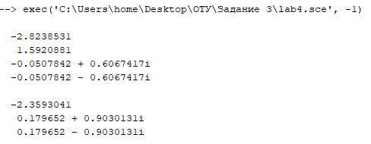

5.1 В результате эксперимента была определена некоторая табличная зависимость. С помощью метода наименьших квадратов определить линию регрессии. Определить суммарную ошибку.



Листинг программы:

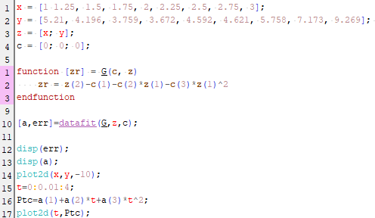

Результат:

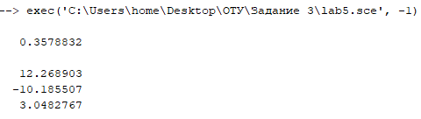

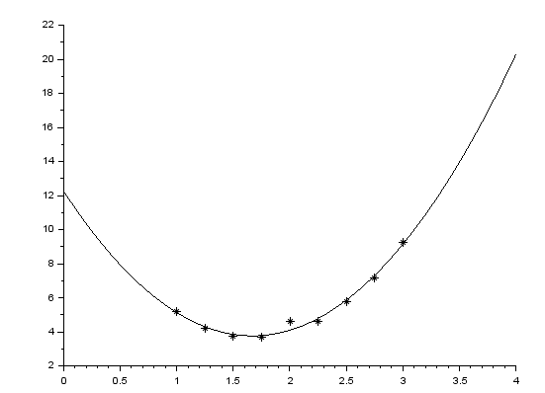

Функциональная зависимость:

Q(s) = 12.268903 - 10.185507\*s + 3.0482767\*s^2

Сумма квадратов отклонений измеренных значений от расчетных:0.3578832